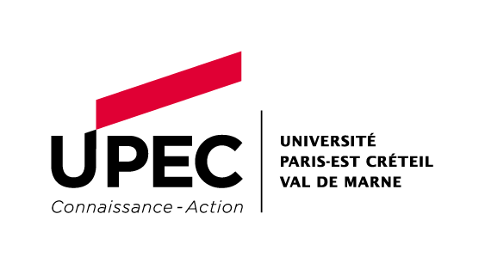

Communiqué de presse
Champs-sur-Marne, le 21 janvier 2019

Marcus Zepf, nouveau co-directeur de l’Ecole d’Urbanisme de Paris

Le Professeur Marcus Zepf a pris ses fonctions de co-directeur le 1er janvier 2019 aux côtés de Taoufik Souami et remplace ainsi Corinne Larrue, ancienne co-directrice depuis le 1er janvier 2015.

Docteur en sociologie urbaine de l’EPFL à Lausanne en Suisse depuis 1999, Marcus Zepf a été Habilité à diriger des recherches (HDR) de l’Université Lumière Lyon 2 en 2004. Il a ensuite mené des recherches au CNRS à l’INSA de Lyon et à l’Ecole Nationale des Travaux Publics de l’Etat.

En 2010, il devient directeur de l’Institut d’urbanisme de Grenoble pour un mandat de cinq ans. En détachement au Smart Living Lab à Fribourg durant les années 2015-2017, il mène des recherches sur la prise en compte de l’incertitude dans le projet urbain. En 2017, il est recruté en tant qu’enseignant-chercheur en urbanisme à l’Ecole d’Urbanisme de Paris.

Ses recherches portent sur le projet urbain et la prise en compte de l’incertitude, la qualité socio-spatiale des espaces publics et des espaces verts, de la synergie entre patrimonialisation et renouvellement urbain ainsi que des dynamiques de métropolisation et de la planification territoriale. Ses publications principales sont : « Enjeux de la planification territoriale en Europe » (2014), « Greenery in the City » (2015), « Urbanisme et processus permanents, le projet urbain à l’épreuve de l’incertitude » (2017).

Marcus Zepf a été élu co-directeur de l’EUP pour l’UPEC le 2 juillet 2018 au cours du Conseil de gestion de l’EUP.

A propos de l’Ecole d’Urbanisme de Paris
Issue de l’union entre l’Institut d’Urbanisme de Paris (Université Paris-Est Créteil) et l’Institut Français d’Urbanisme (Université Paris-Est Marne-la-Vallée), l’École d’Urbanisme de Paris (EUP) est la première école d’urbanisme en France et l’une des plus importantes d’Europe. Elle est un centre de formation proposant un master qui accueille chaque année plus de 350 étudiants et plusieurs diplômes d’Université. Elle forme aux métiers de l’urbanisme et de l’aménagement dans leur grande diversité : métiers de la planification, de la fabrication, de la gestion et des usages de la ville et des territoires urbains.
http://www.eup.fr/

Contact presse :
Stéphanie Michel
stephanie.michel@u-pec.fr
01 71 40 80 30

